**TP MAVEN**

**Partie 1 : Installation Maven**

**Étape 1**

**1/**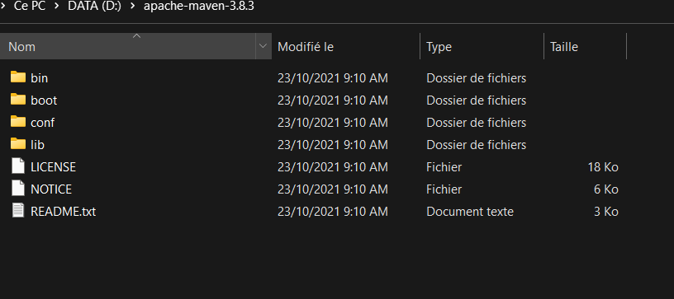

**2/**

**3/**le fichier m2.conf :il donne l’emplacement de la configuration de Maven

4/il faut aller au dossier conf et ouvrir le fichier setting.xml pour observer cette configuration.

**5/**Le tag localRepository permet de préciser le chemin absolu du dépôt local.

**Étape 2**

**3/**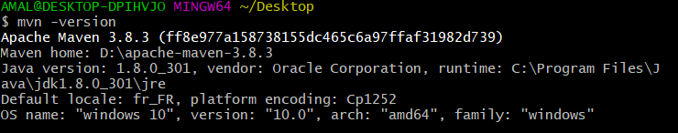

**Partie 2 : phases MAVEN**

**Mise en œuvre**

**2/**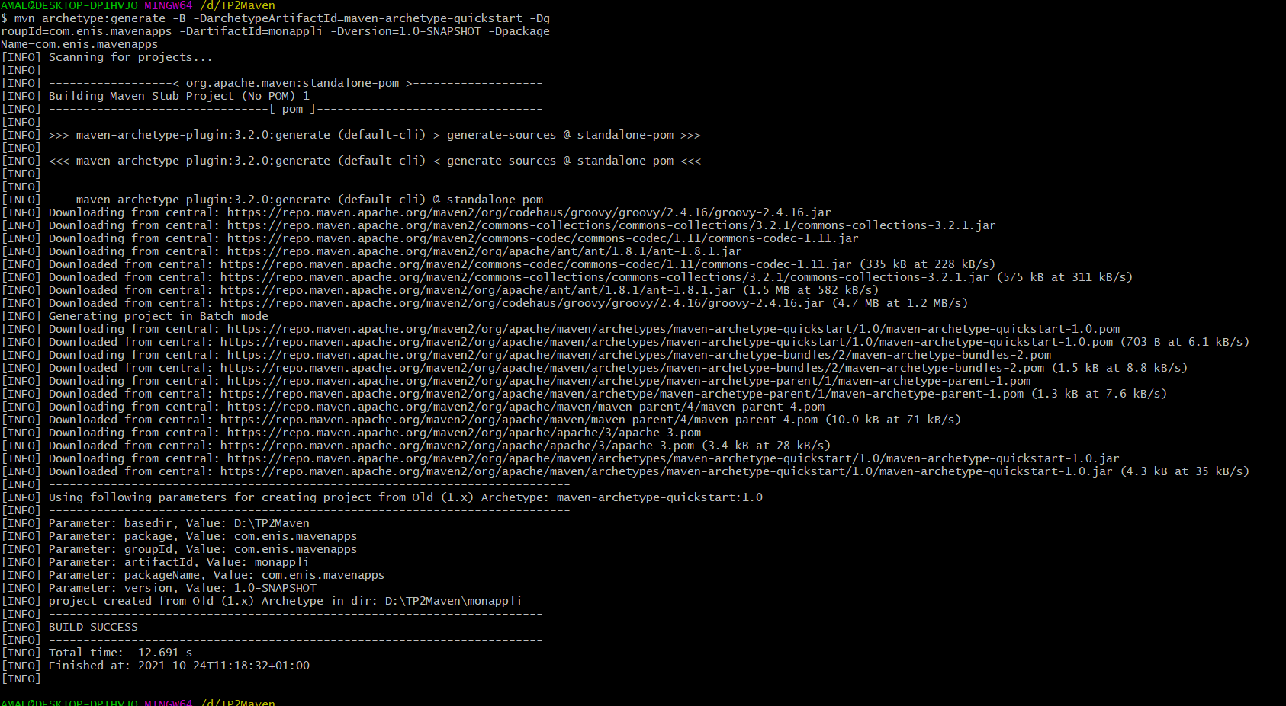

**3/** il y a création de dossier monappli

**4/**

le répertoire .m2 créé par Maven dans votre répertoire utilisateurs système contient les dépendances nécessaires pour le projet

**5/**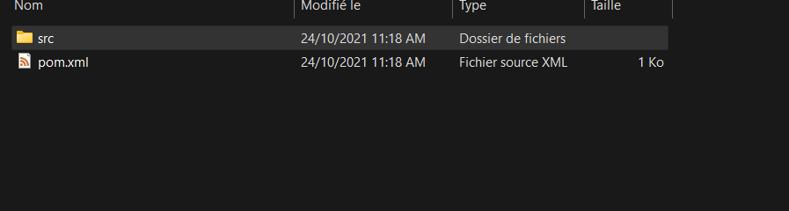

**6/**

pom.xml :

le fichier POM de description du projet

Il contient les informations nécessaires à la génération du projet : identification de l'artéfact, déclaration des dépendances, définition d'informations relatives au projet

**7/<projet> :balise racine**

**Model.version : vesion de pom**

**GroupId :groupe de projet**

**ArtifactId : le nom de projet**

**8/**

coordonnées MAVEN :id de l’artéfact

**9/**

Dependencies : Définir l'ensemble des dépendances du projet

**10/**

balise ‘scope’ : comme un guide pour la phase de test

**11/<modelVersion></modelVersion>**

**<groupId> </groupId>**

**<artifactId> </artifactId>**

**<version> </version>**

**<packaging> </packaging>**

**<dependencies>**

**<dependency>**

**<groupId> </groupId>**

**<artifactId> </artifactId>**

**<version></version>**

**<scope> </scope>**

**</dependency>**

**</dependencies>**

**PHASE Compilation**

**4/**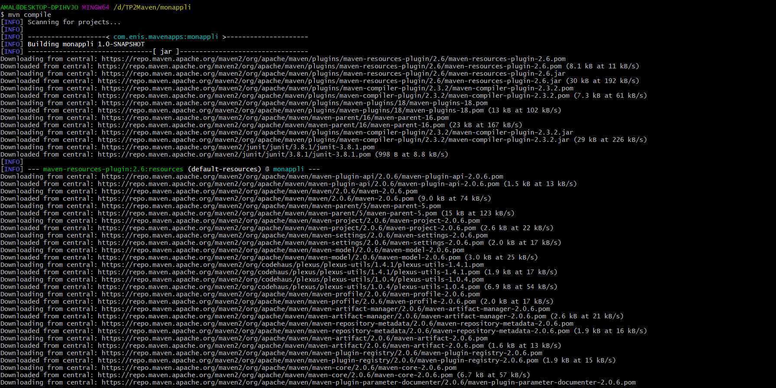

**5/**Le répertoire « target/classes » est créé à la racine du répertoire du projet. Les fichiers .class issus de la compilation sont stockés dans ce répertoire.

/target :

Contient les fichiers générés pour les artéfacts et les tests (ce répertoire ne doit pas être inclus dans le gestionnaire de sources)

/target/classes contient les classes compilées

**PHASE Test**

**1/**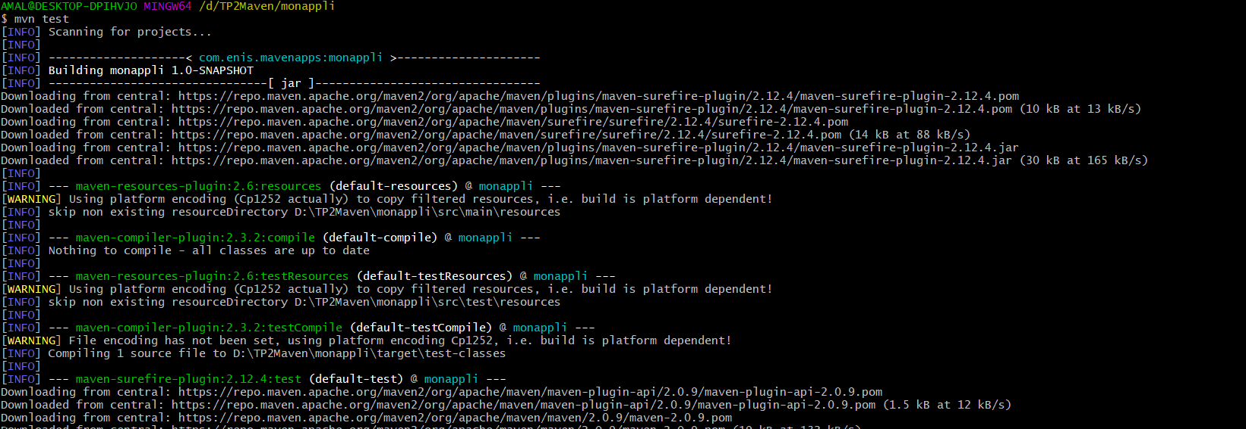

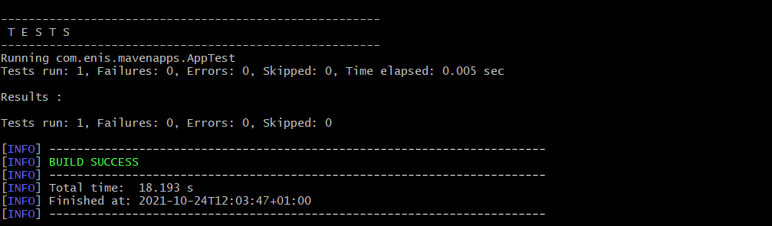

**2/**

**3/**le dossier contient un fichier de test

*test : lancement des tests unitaires

**PHASE Packaging**

**1/**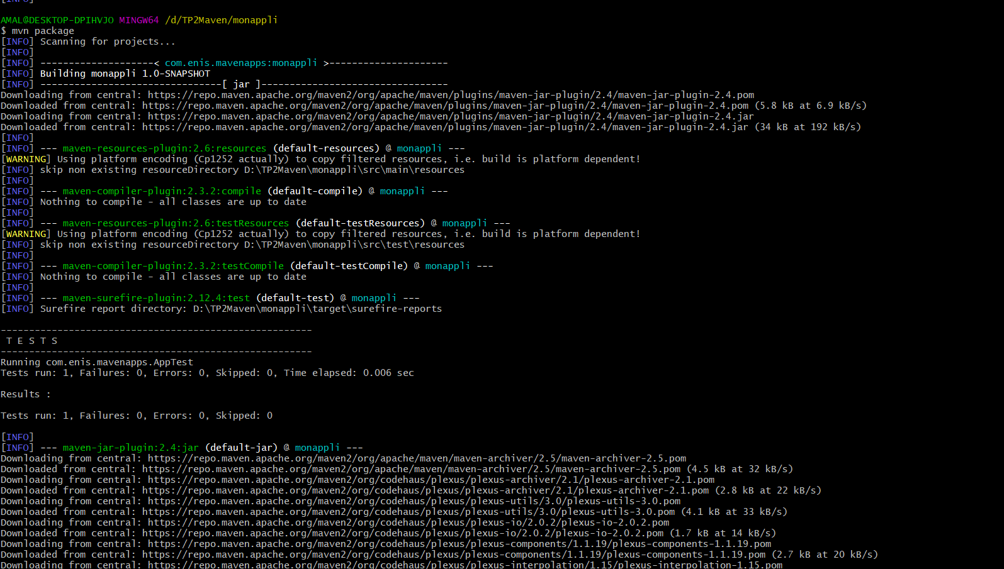

**2/**

**3/**assemble le code compilé en un livrable

**PHASE Install**

**1/**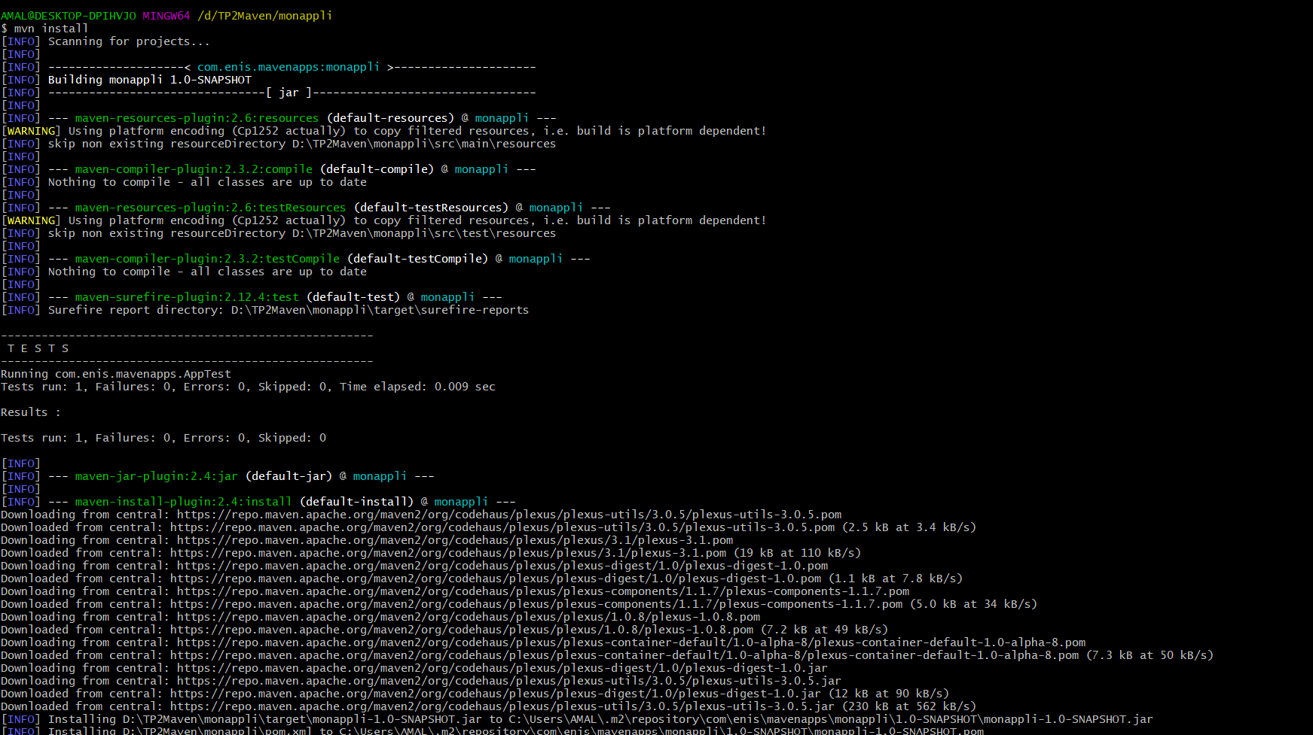

**3/**partage le livrable pour d’autres projets sur le même ordinateur

**PHASE Clean**

**1/**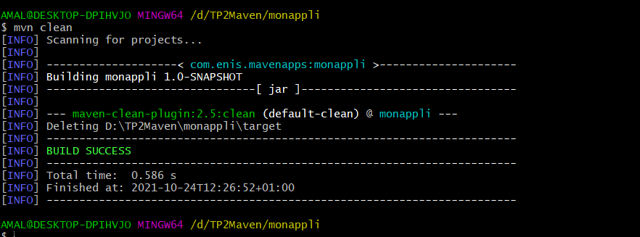

**3/**suppression de dossier Target

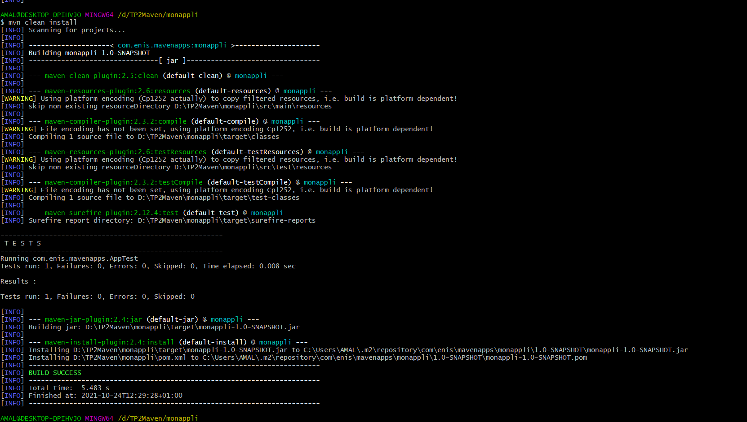

Le dossier Target est régénéré

**.**